Учреждение образования

«Белорусский государственный технологический университет»

Факультет информационных технологий

Кафедра информатика и веб-дизайна

Специальность 1-40 05 01-03 «Информационные системы и технологии (издательско-полиграфический комплекс)»

**ПОЯСНИТЕЛЬНАЯ ЗАПИСКА**

**КУРСОВОЙ РАБОТЫ**

по дисциплине «Дизайн и юзабилити интерфейсов пользователя»

тема «Разработка пользовательских интерфейсов сайта ветеринарной клиники»

|  |  |  |
| --- | --- | --- |
| Исполнитель |  | |
| Студент 2 курса группы 3 | подпись, дата | В.Н. Бобр  инициалы и фамилия |
|  |  |  |
| Руководитель |  |  |
| Ассистент | подпись, дата | А.Н. Щербакова  инициалы и фамилия |

|  |  |
| --- | --- |
| Курсовая работа защищена с оценкой | __________ |
| Руководитель _______________  (подпись) | А.Н. Щербакова  инициалы и фамилия |

Минск 2021

Учреждение образования

«БЕЛОРУССКИЙ ГОСУДАРСТВЕННЫЙ ТЕХНОЛОГИЧЕСКИЙ УНИВЕРСИТЕТ»

Факультет информационных технологий

Кафедра информатики и веб-дизайна

Специальность 1-40 05 01-03 «Информационные системы и технологии

(издательско-полиграфический комплекс)»

|  |  |
| --- | --- |
|  | Утверждаю  Заведующий кафедрой  ___________Д. М. Романенко  «_____»____________2021 г. |

**Задание**

**по курсовой работе**

дисциплина «Дизайн и юзабилити интерфейсов пользователя»

Студенту__Бобр Виктории Николаевне_________________________________

Тема___ Разработка пользовательских интерфейсов ветеринарной клиники

Сроки защиты «____»_______________2021 г.

1. Пояснительная записка по курсовой работе должна быть выполнена в печатном и электронном виде и включать: титульный лист; задание по курсовой работе; введение; описание поставленной в работе задачи и этапов ее выполнения; заключение; список использованных источников; оглавление. К записке прилагаются файлы выполненной работы.
2. Календарный график работы

|  |  |
| --- | --- |
| **1) Аналитический обзор и анализ требований.**  Анализ предметной области. Обзор основных аналогов. Определение целей и задач проекта. Описание целевой аудитории. Создание персонажей проекта и определение их проблематики. Составление сценариев взаимодействия персонажей с интерфейсом. Составление списка потребностей пользователя и возможностей на проекте. | Выполнить  до 12.10.2021 г. |
| **2) Проектирование интерфейсов.**  Составление и описание перечня функциональности проекта. Описание информационной структуры приложения и тестирование ее по сценариям пользователя. Описание каждой страницы проекта. Разработка статических прототипов интерфейсов. Разработка динамического прототипа. Тестирование прототипа и его доработка по замечаниям респондентов.  **3) Дизайн интерфейсов проекта.** | Выполнить  до 02.11.2021 г. |
| Разработка логотипа и стилистики. Выбор шрифтов. Определение цветовой гаммы. Определение общих положений сетки и расстояний. Создание дизайн-макета интерфейса главной страницы со стилями всех элементов. Создание дизайн-макетов интерфейсов всех остальных страниц со стилями всех элементов. Динамические элементы на странице. Разработка дизайн-макетов интерфейсов для адаптивной версии сайта. | Выполнить  до 23.11.2021 г. |
| **4) Юзабилити-тестирование.**  Юзабилити-тестирование через имитацию поведения пользователей. Экспертное тестирование проекта. Выявленные проблемы интерфейсов и рекомендации по их устранению. | Выполнить  до 07.12.2021 г. |
| **5) Подготовка пояснительной записки.**  Защита работы | Выполнить  до 25.12.2021 г. |

Дата выдачи задания «13» 09 2021 г.

Руководитель _______________ А. Н. Щербакова

(подпись)

Задание принял к исполнению __________________

(подпись)

**Оглавление**

ВВЕДЕНИЕ 4

1 НАЧАЛО ПРОЕКТА И АНАЛИЗ ТРЕБОВАНИЯ 5

1.1 Предметная область 5

1.2 Обзор основных аналогов 6

1.3 Цели и задачи проекта 12

1.4 Целевая аудитория 13

1.5 Потребности пользователей 13

1.6 Список возможностей на проекте 13

1.7 Персонажи проекта и их проблематика 14

1.8 Сценарии взаимодействия персонажей с интерфейсом 17

# ВВЕДЕНИЕ

Основная цель данного курсового проекта – это разработка пользовательских интерфейсов сайта ветеринарной клиники. Данный сайт должен предоставлять возможность пользователю в удобной форме получить желаемую информацию, а также быстро и легко получить помощь от врачей - профессионалов. Все это должно быть реализовано в простой и удобной форме, понятной любому пользователю. Одним из главных требований сайта ветеринарной клиники является максимально удобный и простой интерфейс, максимально полезная и нужная информация о врачах и услугах клиники, а также приятный и органичный дизайн.

Был произведен анализ требований к проекту, проектирование, дизайн, а затем юзабилити-тестирование. Любой сайт должен быть конкурентоспособен. Именно для этого необходимо провести анализ аналогов и выявление их сильных, а также слабых сторон. При разработке своего интерфейса, должны быть учтены и исправлены слабые стороны сайтов аналогов, а также позаимствовано максимально возможное количество сильных сторон сайтов аналогов.

Интерфейс – это «проводник» между человеком и программой, операционной системой, техническим устройством или способ взаимодействия приложений между собой. Человек дает команды с помощью интерфейса, устройство их анализирует и отвечает. Для того чтобы интерфейс хорошо работал, необходимо точно знать, что именно пользователь в конкретный момент воспринимает в интерфейсе, о чем думает, каковы его цели.

Юзабилити – общая концепция удобства пользовательских интерфейсов при использовании программного обеспечения, логичность и простота в расположении элементов управления. Дизайн же нужен для того, чтобы все это максимально грамотно реализовать.

# 1 НАЧАЛО ПРОЕКТА И АНАЛИЗ ТРЕБОВАНИЯ

## 1.1 Предметная область

Объектом разработки является интерфейс сайта ветеринарной клиники «PetLife». «PetLife» – это ресурс, представляющий из себя ветеринарную клинику, где пользователь может ознакомиться с услугами которые предоставляет данная клиника, врачами, а так же записаться на прием.

Данная тема актуальна, так как наши питомцы всегда нуждаются в помощи, а в наше время эту помощь можно получить прямо в интернете. Сейчас пользователи быстрее обратятся в интернет, чем к другим источникам. Удобство записи на прием прямо на сайте, обратная связь с врачом, а также вся важная информация и выбор лучшего специалиста для вашего питомца.

Достаточно иметь любой гаджет с доступом в интернет, чтобы записать вашего питомца к лучшему врачу вашего города, а также узнать полезную информацию о наших услугах. Благодаря интернету вы можете просмотреть все клиники вашего города, выбрать подходящую для вас стоимость, врача и услугу. Также на сайте есть возможность просматривать отзывы от реальных пользователей и оставлять свои. Такого рода взаимодействия способствуют формированию репутации клиник.

В ходе выполнения курсового проекта необходимо разработать пользовательские интерфейсы сайта, на котором будет предоставлена вся необходимая информация об услугах и врачах клиники, обратная связь с вашим врачом, а также быстрота и удобство записи на прем. Можно будет узнать стоимость той или иной услуги, выбрать лучшего врача, а также удобное для вас время и день. Узнать отзывы других клиентов, а также задать все волнующие вас вопросы.

Для этого необходимо выяснить и учесть требования к содержимому сайта, а также разработать и спроектировать удобный интерфейс для пользователей.

## 1.2 Обзор основных аналогов

Рассмотрим аналоги сайтов ветеринарных клиник, чтобы разработать удобный интерфейс для нашего сайта.

Аналог №1 – сайт vetmed.by.

На рисунке *1.1* представлено оформление сайта. Сайт ориентируется на целевую аудиторию, состоящую из людей, которые хотят помочь своему питомцу. На данном сайте можно записаться на прием, получить онлайн консультацию, а также вызвать врача на дом. Из главной страницы можно сразу узнать адрес, телефоны и время работы клиники. Также на главной странице представлены услуги которые оказывает данная клиника. Меню разделено блоками.

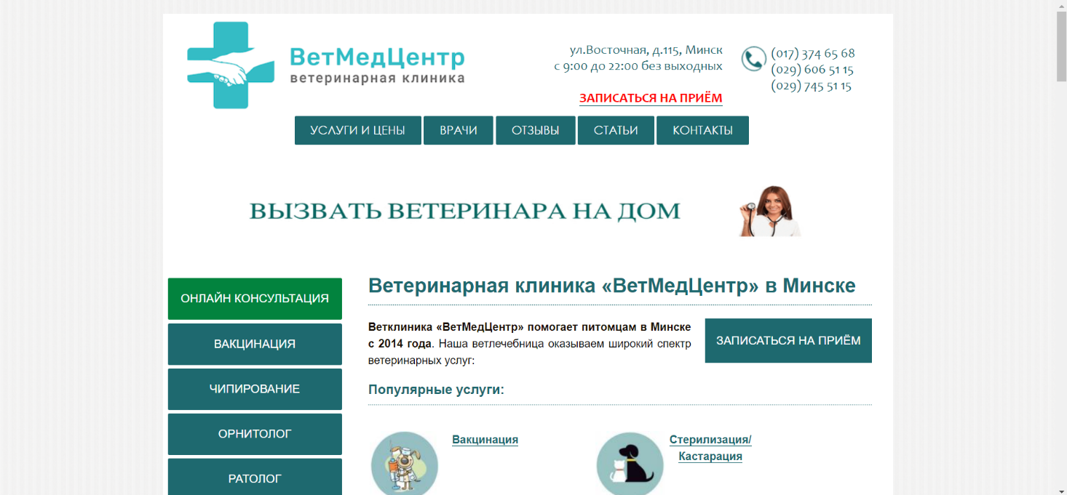

Рис. *1.1* – Главная страница обозреваемого сайта vetmed.by

На рисунке *1.2* видно, что при переходе между вкладками меню навигации сохраняет свое местоположение, текущая вкладка никак не подсвечивается, это минус, пользователь не узнает на какой именно вкладке он находится. Меню меняет цвет на более светлый только при наведении курсора.

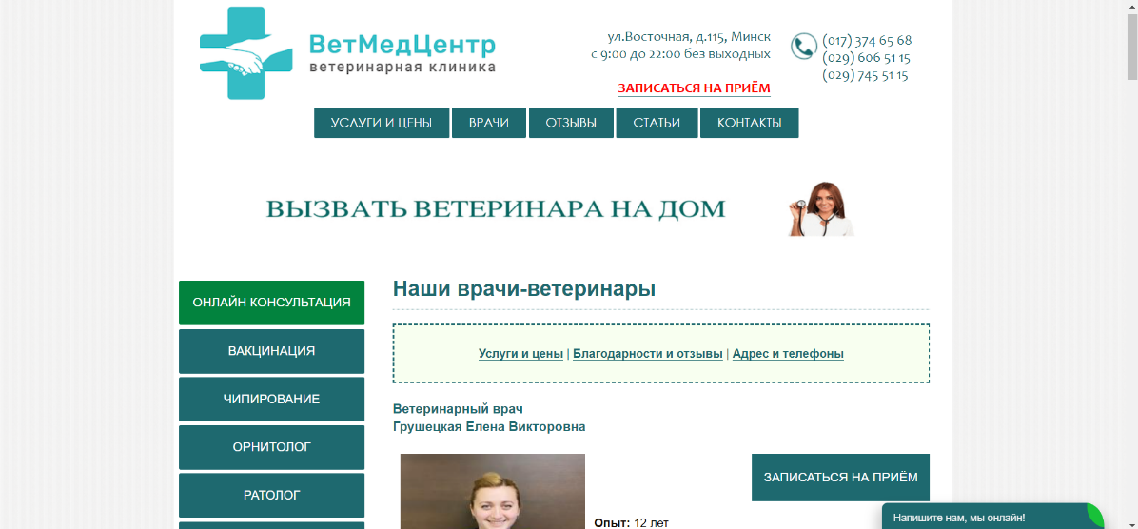

Рис. *1.2* - Страница сайта vetmed.by после перехода на другую вкладку

В шапке рассматриваемого сайта ветеринарной клиники присутствует зафиксированное меню, в котором есть ссылки на все разделы данного сайта (Услуги и цены, врачи, отзывы, статьи, контакты). Также в шапке находится вся необходимая информация, такая как: адрес, телефоны и время работы клиники. Кнопка записи на прием выкрашена в красный цвет, что бросается в глаза, это плюс, так вы не потеряете такую важную кнопку. Еще одна кнопка записи на прием выполнена в стиле меню и находится как на главной странице, так и на станице с врачами. Меню расположено по центру, не слишком длинное и выглядит гармонично с сайтом. Адрес, телефоны и время работы написаны другим шрифтом, делает акцент, но выглядит не гармонично с меню и логотипом сайта.

Адаптивность на данном сайте присутствует. На рисунке *1.3* представлено оформление на мобильных устройствах. Видно, что интерфейс отличается. Все выглядит гармонично и ничего в глаза не бросается, все написано одним шрифтом. Немного изменена шапка сайта, здесь осталось меню, логотип, онлайн консультация и запись на примем. Это все сделано иконками, не разобрать, что где. Отдельно вынесено адрес и время работы. Кнопка записи на примем также дублирована на самой странице, здесь она понятна и более заметна, чем в шапке сайта.

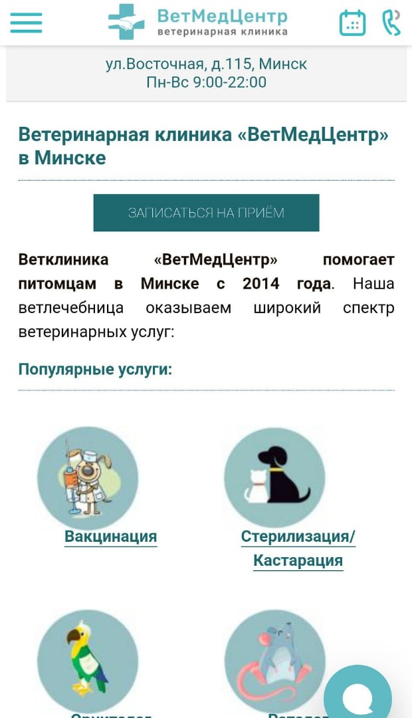

Рис. *1.3* – Главная страница vetmed.by на мобильном устройстве

Логотип представлен русскими буквами «ВетМедЦентр», сделан акцент на первые буквы слов, что разделяет их. Логотип сделан в виде голубого плюсика, а в нем находится лапка которая тянется к человеческой руке, все это сделано в белом цвете. Цвет логотипа отличается от основного цвета сайта. При переходе на новую кладку логотип сохраняет свое местоположение. Логотип является ссылкой на главную страницу сайта.

К положительным моментам можно отнести отсутствие рекламы на сайте, большое количество важной информации находится на главной странице сайта. Цвета приятные. На сайте также присутствует онлайн консультация. Присутствуют отзывы клиентов.

К негативным моментам можно отнести переполнение контентом страницу, слишком много разных блоков на странице, разные шрифты.

Регистрация на сайте отсутствует.

Сайт использует два основных цвета (голубой и темно-синий), а также на сайте присутствует зеленый цвет, что положительно не сказывается на общем восприятии сайта.

Различие шрифта бросается в глаза. Содержимое страниц выравнивается по ширине. Контакты расположены в подвале, а также в шапке сайта.

Аналог №2 – сайт green-vet-line.by

На рисунке *1.4* представлено оформление сайта. Целевая аудитория сайта аналогична предыдущему. Этот сайт встречает нас приятной девушкой с собачкой на фоне. Это один из гештальт-приципов, а именно фигура/фон. Элементы воспринимаются либо как фигура, либо как фон .

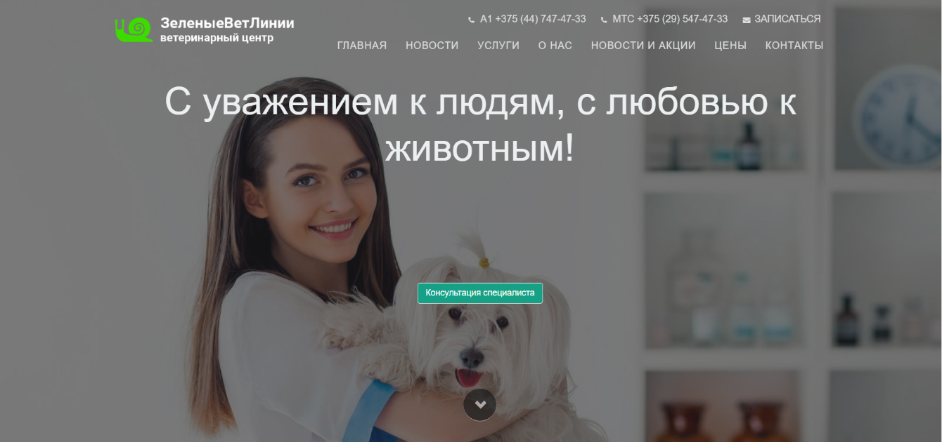

Рис. *1.4* – Оформление сайта green-vet-line.by

В шапке сайта присутствует меню сайта, блоками не разделено. В меню есть ссылки на все разделы данного сайта (главная, новости, услуги, о нас, новости и акции, цены, контакты). В шапке также присутствует кнопка «записаться» и номера телефонов, яркий логотип и название клиники.

На рисунке *1.5* видно, что при переходе между вкладками меню навигации сохраняет свое местоположение, текущая вкладка никак не подсвечивается. На данном сайте вся информация находится на одной странице, а с помощью меню мы можем перемещаться по странице. При наведении, меню подсвечивается белым.

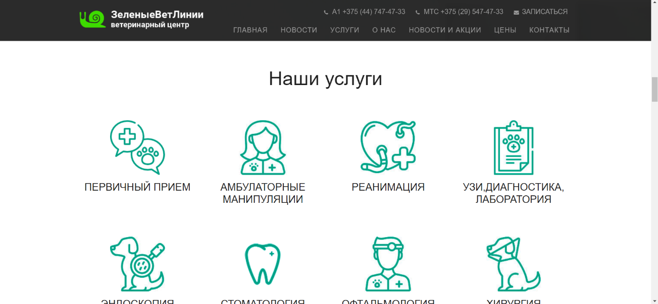

Рис. *1.5* – Страница сайта green-vet-line.by после перехода на другую вкладку

Сайт не очень хорошо адаптирован под устройства с разными экранами. На рисунке *1.6* представлено оформление на мобильных устройствах.

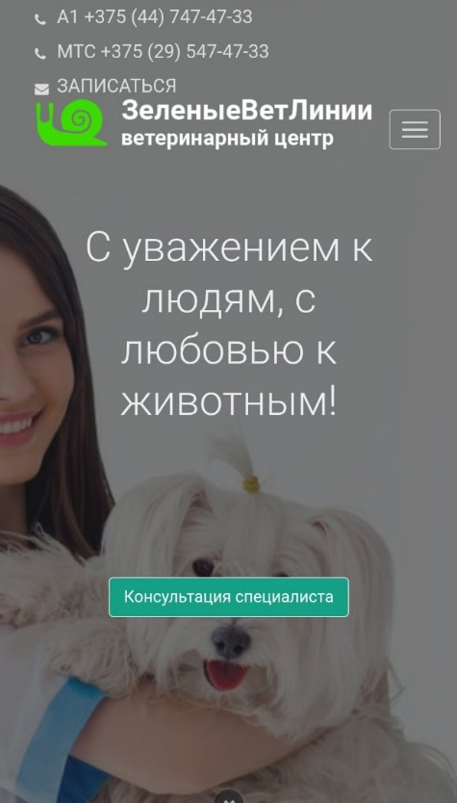

Рис. *1.6* – Главная страница green-vet-line.by на мобильном устройстве

Интерфейс имеет отличия. В связи с нехваткой места на мобильных устройствах, в адаптации свернули меню, и чтобы получить к нему доступ необходимо нажать на кнопку сверху справа, логотип также перенесли в центр шапки. Мобильная адаптация данного сайта выполнена слабо. Особо ничего не изменилось, это просто сжатая версия ПК. Логотип так же как и на предыдущем сайте является ссылкой на главную страницу.

Название клиники представлено русскими буквами «ЗеленыеВетЛинии». Слова так же разделены заглавными буквами. Логотип выполнен в ярко-зеленом цвете. Логотипом является улитка. При переходе на новую вкладку сайта логотип сохраняет свое местоположение и никак не изменяется.

К положительным сторонам этого ресурса можно отнести приятный интерфейс. Яркий логотип не напрягает глаз, а наоборот делает акцент на сайте. Отсутствует реклама на сайте. Сайт является одностраничным, следовательно вся информация находится на одной странице.

К минусам данного сайта можно отнести мобильную адаптацию.

Регистрация на сайте отсутствует.

Сайт использует два основных цвета. Зеленый и черный, что положительно сказывается на общем восприятии сайта.

На сайте используется один шрифт. Содержимое страниц выравнивается по центру.

Аналог №3 – сайт zoohelp.by

В шапке сайта присутствует небольшое зафиксированное меню, в котором есть ссылки на все разделы данного сайта (главная, услуги и цены, записаться, публикации, команда, о нас). Отметим, что строка разделов не слишком длинная, названия ссылок оформлены в едином стиле, но не объединяются блоками.

На рисунке *1.7* представлено оформление сайта. На главной странице расположена контактная информация, слайдер с кнопкой «услуги» и запись на прием к врачу.

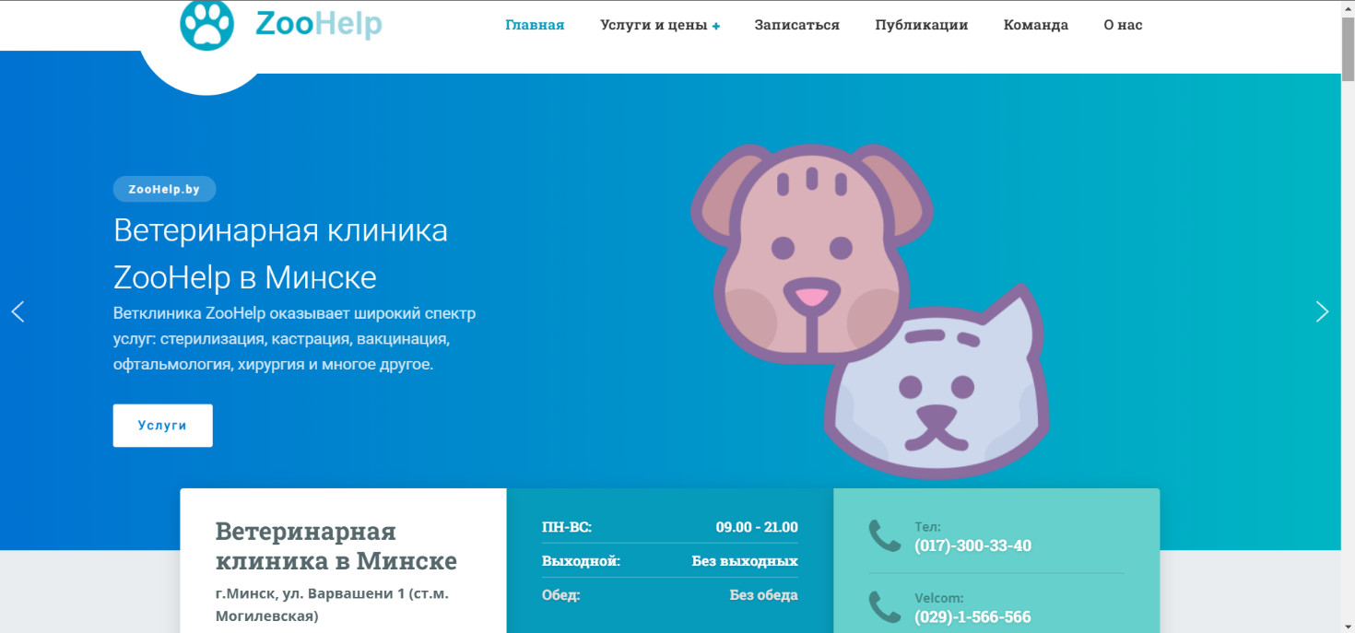

Рис. *1.7* – Главная страница сайта zoohelp.by

На рисунке *1.8* видно, что при переходе между вкладками меню навигации не меняет свое местоположение, текущая вкладка подсвечивается синим цветом.

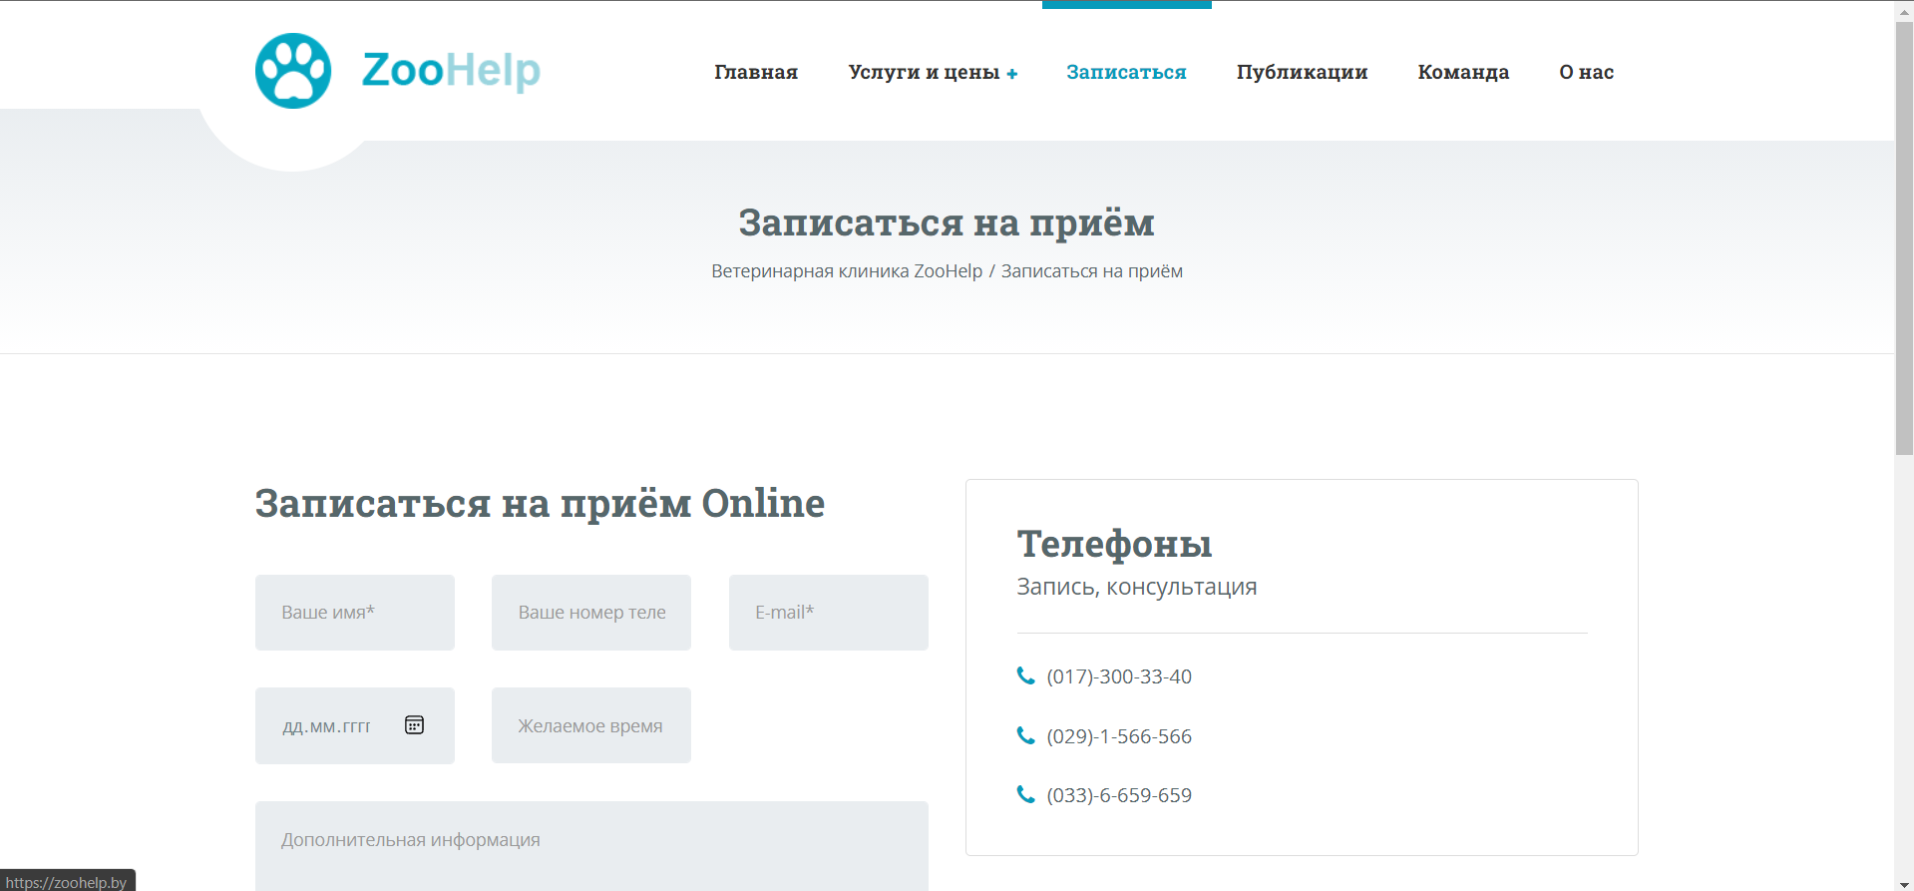

Рис. *1.8* – Страница сайта zoohelp.by после перехода на другую вкладку

Сайт имеет хорошую адаптацию под разные устройства. На рисунке *1.9* представлено оформление на мобильных устройствах. Интерфейс имеет отличия. В связи с нехваткой места на мобильных устройствах, в адаптации свернули меню, и чтобы получить к нему доступ необходимо нажать на кнопку сверху справа.

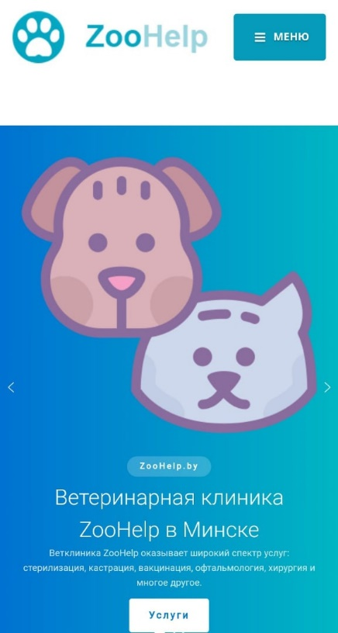

Рис. *1.9* – Главная страница okko.tv на мобильном устройстве

На сайте только логотип и кнопки являются ссылками, что уменьшает шанс совершить человеческие ошибки, а именно случайное нажатие по тому или иному фильму, который пользователь не хотел смотреть.

Логотип представлен в виде лапки. Название клиники написано английскими буквами «ZooHelp», слова так же разделены заглавными буквами. Название выполнено в двух оттенках синего. Сам же логотип выполнен в белом и темно-голубом цветах. При переходе на новую вкладку сайта логотип сохраняет свое местоположение и никак не изменяется.

К положительным сторонам этого ресурса можно отнести удобную форму записи, красивый интерфейс, на главное странице находится вся необходимая информация, но это выглядит гармонично, не так как на первом сайте что мы рассмотрели выше. Приятные цвета на сайте. Телефоны, адрес и время работы находятся в разных блоках.

Минусов у этого сайта нет.

Регистрация на сайте отсутствует.

Сайт использует оттенки синего. Такие оттенки, делают сайт привлекательным.

На сайте используется всего один основной шрифт. Содержимое страниц выравнивается по центру. Контакты расположены в подвале сайта и на главной странице.

Проанализировав сайты-аналоги, и сделав выводы, было принято решение сделать сайт многостраничным с фиксированным меню. Сайт будет выполнен в оттенках коричневого

## 1.3 Цели и задачи проекта

Необходимо спроектировать сайт ветеринарной клиники «PetLife», на котором пользователи могли бы записать своего питомца на прием к врачу, узнать отзывы от других пользователей, ознакомиться с услугами и лечащими врачами, а также получить онлайн помощь от врача-специалиста.

Сайт должен стимулировать пользователей записать своего питомца именно на этом сайте.

Задачи проекта:

1. Создание удобного интерфейса для пользователя.
2. Обзор аналогов, разработка прототипов и их тестирование в соответствии со сценариями пользователей.
3. Разработка дизайна: подбор цветовой схемы, шрифта.
4. Ознакомить аудиторию с услугами и врачами, которые предоставляет данная клиника.
5. Организовать удобную систему обратной связи.
6. Предоставлять к просмотру оценки пользователей.

## 1.4 Целевая аудитория

Для того, чтобы понять, как должен выглядеть сайт ветеринарной клиники и сделать его удобным для всех пользователей, нужно понять, на какую целевую аудиторию будет рассчитан данный веб-сайт.

Основной целевой аудиторией сайта ветеринарной клиники могут быть любые пользователи в возрасте от 14 до 60+ лет. Любой, даже самый юный, пользователь может связаться с нами с помощью сайта и записать своего питомца к врачу. Или получить нашу консультацию прямо на сайте или по номеру телефона.

Нужно сделать сайт понятный и удобный как детям, так и пожилым людям. Несложный интерфейс и удобная навигация для данного сайта подойдет лучше всего.

## 1.5 Потребности пользователей

Качественный и удобный интерфейс можно разработать только при учете потребностей пользователей.

В случае сайта ветеринарной клиники потребности пользователей представляют собой (в скобках указаны приоритеты):

1. Запись питомца к врачу (высокий).
2. Выбор лучшего врача для своего питомца(высокий).
3. Просмотр оказываемых услуг (высокий).
4. Онлайн консультация с врачом прямо на сайте (средний).
5. Просмотр отзывов и оценок других пользователей (средний).
6. Возможность оставлять свои отзывы (средний).
7. Возможность обратной связи с помощью мобильных телефонов (средний).
8. Возможность узнать цены на предоставляемые услуги (средний).
9. Возможность узнать адрес прямо на сайте(низкий).
10. Возможность узнать о нашей клинике(низкий).

## 1.6 Список возможностей на проекте

На основе списка потребностей необходимо составить список предоставляемых возможностей так, чтобы максимально удовлетворить запросы пользователей.

Гости на сайте могут:

1. осуществлять запись к врачу;
2. просматривать врачей;
3. просматривать список оказываемых услуг;
4. просматривать оценки и отзывы о клинике;
5. получить онлайн консультацию;
6. ознакомиться с нашей клиникой;
7. ознакомиться с ценами на услуги;
8. узнать адрес, а также мобильные телефоны клиники;
9. оставлять свои оценки и отзывы;

Администрация может:

1. добавлять новую информацию;
2. удалять отзывы, которые не имеют отношение к клинике;
3. блокировать учетные записи пользователей;
4. разблокировать учетные записи пользователей;
5. удалять учетные записи пользователей;
6. отвечать на обратную связь;
7. редактировать цены на услуги;
8. просматривать записи на прием к врачу.

## 1.7 Персонажи проекта и их проблематика

Для лучшего понимания того, как будет действовать пользователь на сайте, с какими трудностями столкнется, что понравится, каким функционалом будет пользоваться, необходимо разработать персонажей-пользователей на основе анализа целевой аудитории.

На рисунке *1.10* представлен персонаж 1 Аксенов Владимир Макарович. Возраст 57 лет. Данный персонаж не женат. Имеет свой бизнес. Владимир обладатель домашнего питомца – мопса. Его зовут Лейс, собаке 5 лет.



Рис *1.10 –* Аксенов Владимир Макарович

Владимир родился и вырос в Минске. С самого раннего детства очень любил животных, но родители не разрешали заводить домашнего питомца. У Владимира никогда не было настоящих друзей. Поэтому когда он вырос и стал жить отдельно от родителей, завел себе щенка. Он стал ему настоящим другом. Тогда в то время интернет только появлялся и всяких сайтов, как таковых, не было, да и Владимир не интересовался этим. В какой-то день собаке стало плохо, он перестал есть, все время лежал. Владимир не знал что делать, не знал куда обратиться, не знал никаких телефонов. Он нашел клинику в городе, но было поздно, его лучший друг умер. Владимир долго отходил от потери своего питомца, ведь он прожил с ним 7 лет. Никак не решался заводить нового. Так прошло еще 5 лет, интернет начал развиваться, появилось много хороших клиник и сайтов. И в один прекрасный день коллеги Владимира решили сделать ему подарок на день рождения и подарили маленького мопса. Владимир назвал его Лейс. С тех пор как в жизни Владимира появился маленький комочек, каждые пол года они посещают ветеринарную клинику, для осмотра. Владимир очень внимательно выбирает лучшего врача для своего питомца. И в случае чего он всегда знает куда обратится. За эти пол года Владимир выбрал для себя лучшую клинику, которую нашел в интернете и теперь является постоянным клиентом «PetLife». На сайте ветеринарной клиники «PetLife» всегда ответят на интересующие его вопросы. Помогут с выбором лечащего врача.

Цель: Найти хорошего врача для своего питомца, записаться на прием. Получить онлайн консультацию от врача.

Задачи:

1. Зайти на сайт.
2. Ознакомится со списком врачей.
3. Выбрать лучшего врача.
4. Записаться к нему на прием.

Потребности:

1. Найти самого лучшего врача и записаться к нему на прием.

Требования к сайту:

1. Удобный интерфейс.
2. Удобная система записи к врачу.
3. Актуальные отзывы о клинике.
4. Подробная информация о каждом из врачей.

Персонаж 2 представлен на рисунке *1.11* Романова София Ильинична (ключевой персонаж). Возраст 22 года. Этот персонаж не замужем. Студент последнего курса престижного университета БГУ факультета социокультурных коммуникаций. В данный момент времени не имеет места работы. Живет в квартире со своей кошкой. Ее зовут Стэффи. Она совсем маленькая, ей 2 года.



Рис *1.11* – Романова София Ильинична

София родилась в городе Гродно. Большую часть своей жизни прожила именно тут. С детства очень любила животных и в их доме всегда были домашние питомцы. София часто подкармливала бездомных кошек и собак. Закончила здесь школу и уехала учиться в Минск. В Минске поступила в главный университет Беларуси. Два года прожила в общежитии. На третьем курсе купила квартиру в Минске и завела маленького котенка, назвала ее Стэффи. Однажды вечером София возвращалась с учебы и услышала писк, она не смогла пройти мимо маленького котенка. Он выглядел слабым и безжизненным. София сразу же обратилась в ветеринарную клинику, там она узнала, что котенок очень болен, и ему нужны лекарства и постоянный уход. София не смогла оставить котенка умирать и забрала к себе домой. После прихода домой она обратилась к интернету чтобы найти хорошую клинику для своей питомца, в которой смогут оказать необходимую помощь. Так София наткнулась на сайт ветеринарной клиники «PetLife», так как София сама учится на веб-дизайнера она отметила приятный интерфейс сайта клиники. Записалась на прием. Теперь София вместе со Стеффи постоянные клиенты. Здесь доступные цены и хорошие врачи которые помогли Стэффи быстро встать на ноги.

Цель: найти ветеринарную клинику с хорошими врачами, доступными ценами и приятным интерфейсом.

Задачи:

1. Зайти на сайт ветеринарной клиники.
2. Ознакомится с ценами на услуги.
3. Ознакомится со списком врачей.
4. Записаться на прием к нужному врачу.
5. Оставить свой отзыв на сайте.

Потребности:

1. Найти ветеринарную клинику с доступными ценами, отзывчивыми врачами и приятным интерфейсом.

Требования к сайту:

1. Удобный интерфейс.
2. Удобная система записи на прием.
3. Актуальные отзывы и оценки клиники.
4. Возможность получения онлайн консультации.
5. Возможность оставлять комментарии.
6. Подробная информация о каждом специалисте.

Персонаж 3 представлен на рисунке *1.12* Коршунов Даниил Михайлович Возраст 27 года. Женился в 23 года. Закончил ВГМУ, стоматологический факультет. Работает по специальности. Живет с женой и котом. Кота зовут Грей, ему 4 года.



Рис *1.12* – Коршунов Даниил Михайлович

Даниил родился и провел большую часть в Минске. После 11 классов уехал учиться в Витебск, окончил мед и вернулся в родной город. Работает тут стоматологом, женился. На свадьбу родители молодоженов подарили им маленького котенка, назвали Грей. Так в их семье появился меленький котенок. Даниил очень ответственный молодой человек и к появлению маленького члена семьи отнесся очень серьезно. Они сразу нашли привлекательную для них клинику, по отзывам на сайте и врачам, и записались на осмотр. Молодой семье понравилась клиника и они написали хороший отзыв на сайте. Теперь ребята навещают клинику каждый год.

Цель: найти привлекательный и простой сайт клиники, записаться на прием, получить онлайн консультацию.

Задачи:

1. Зайти на сайт клиники.
2. Причитать отзывы на сайте.
3. Выбрать подходящего врача.
4. Записаться на прием или получить онлайн консультацию.

Потребности:

1. Найти ветеринарную клинику с простым и удобным интерфейсом.

Требования к сайту:

1. Удобный и интуитивно понятный интерфейс.
2. Удобная система онлайн консультации.
3. Возможность оставлять комментарии.
4. Возможность записи на прием.
5. Возможность просматривать список врачей.

## 1.8 Сценарии взаимодействия персонажей с интерфейсом

В данном разделе составлены сценарии взаимодействия пользователей с интерфейсом. Это нужно для более детального и глубокого изучения возможных маршрутов продвижения пользователя по веб-сайту.

Сценарий персонажа 1. Владимир по запросу «ветеринарные клиники Минск» нашел наш сайт. Позвонил по номеру на сайте и записался на прием. В последующем постоянно получает онлайн консультацию на нашем сайте.

Сценарий персонажа 2. София в поисках хорошей ветеринарной клиники натыкается на наш сайт. Приятный интерфейс заставляет остаться тут подольше. София знакомится со всеми врачами клиники и выбирает лучшего для своего питомца. Сразу после онлайн консультации записывается к нам на прием. После приема оставляет хороший отзыв о нашей клинике и добавляет сайт в закладки, ведь она еще вернется к нам.

Сценарий персонажа 3. Даниил находит наш сайт через поиск в интернете. Простота и привлекательность сайта заставляет задержаться здесь подольше. Ознакомившись с отзывами клиентов и врачами, которые работают в данной клинике Даниил решает записать своего питомца на прием. После удачного приема оставляет комментарий на сайте и добавляет в закладки чтобы не потерять. Сейчас регулярно пользуется услугами онлайн консультаций, а также записывает своего питомца на прием.